

**向日葵班今日动态**

4月3日

、月日

* 集体活动

创意手工：青团

清明节是传统节日，也称“寒食节”。宝宝们通过揉、搓、按压等方法，用太空泥动手制作青团。宝宝们感知传统节日的文化，体验制作中乐趣。

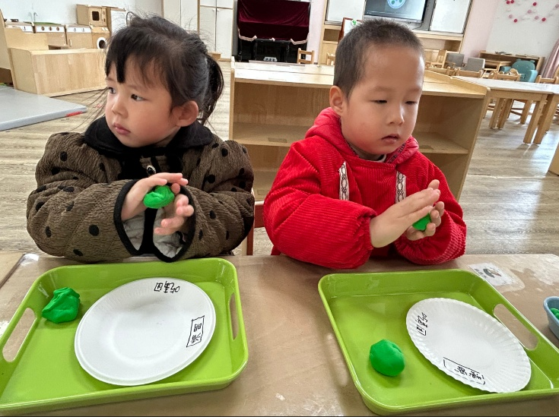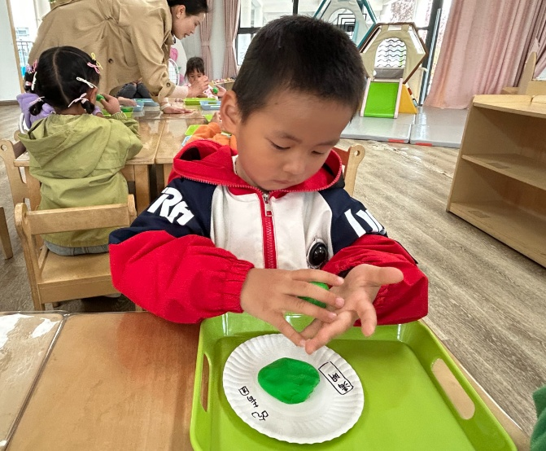

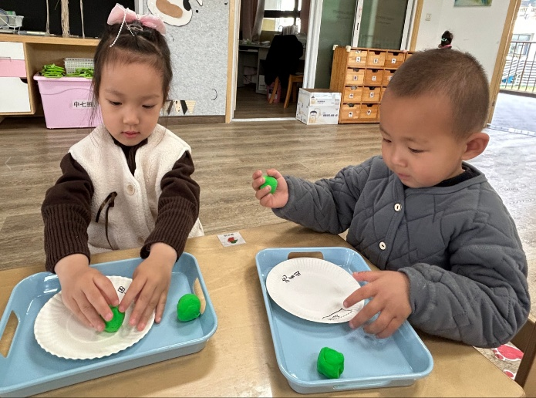

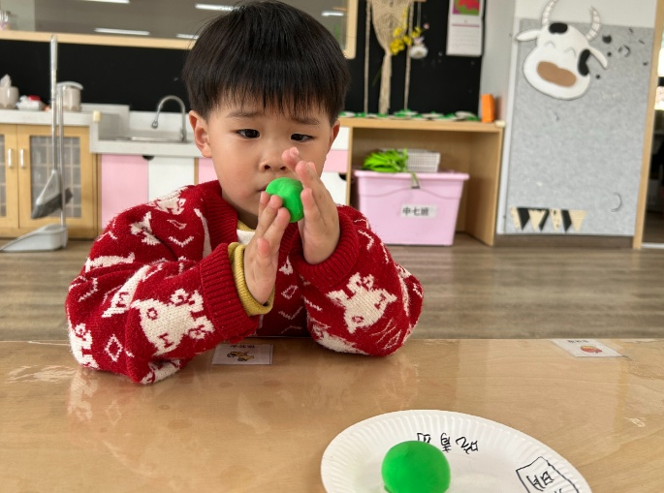

（还有照片在一起长大APP）

户外活动

今天宝宝们一起开展了好玩的皮球游戏，滚球、踢球、拍球、传球，宝宝们探索很多皮球游戏玩法。

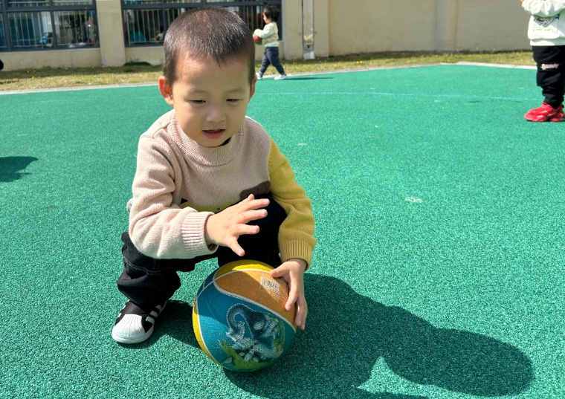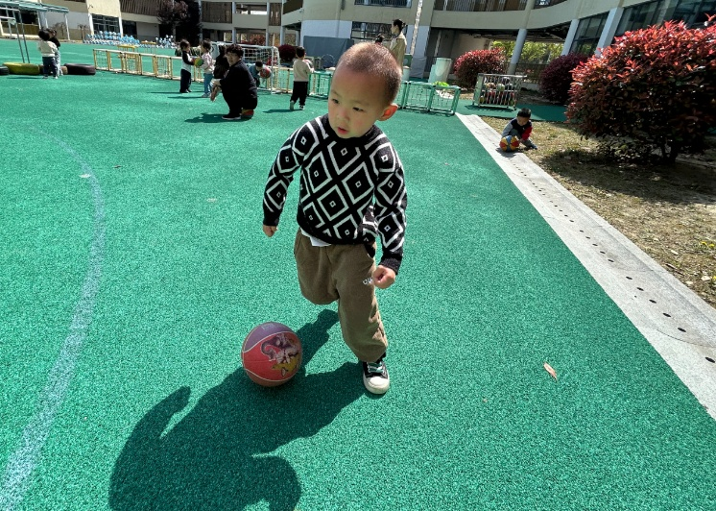

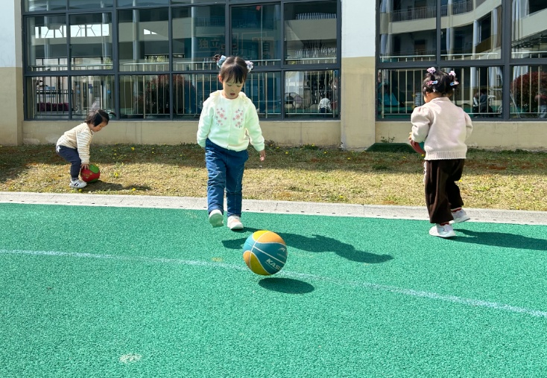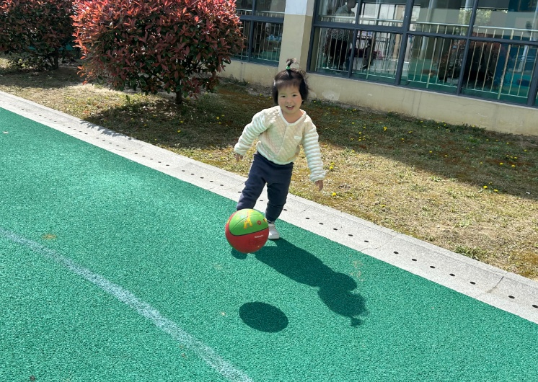

（还有照片在一起长大APP）

今日食谱

早上：鲜牛奶、脆脆酥；

中午：燕麦饭、烩猪肝、春菜煲、豆苗荠菜山药瘦肉汤；

下午：青团、酸奶、哈密瓜、西梅。

温馨提示

1.今天周四，下午不开展延时班，请大家3：25来接孩子。本周幼儿被子和包子统一带回去进行洗晒。

2.清明节放假安排：

4月4日（星期五）至4月6日（星期日）放假不调休，共3天；4月7日（周一）正常入园。

3.放假期间，家长们注意以下事项：

（1）外出游园，注意出行安全。

（2）清明祭扫，平安清明，请不要携带烟花爆竹等易燃品进入林区，以免引起火灾。

（3）特别注意不要让孩子靠近小河、池塘等区域，防止溺水事件的发生。

（4）教育孩子不玩火、不接触易燃易爆物品，不私自下水游泳或到水边玩耍。

（5）清明节是我国传统节日，家长们可以借此机会向孩子们讲述清明节的由来和意义，传承中华优秀传统文化。

最后，祝大家清明安康！